Laterna Magicas filmkonkurranse 2017
for barn og unge i Vesterålen

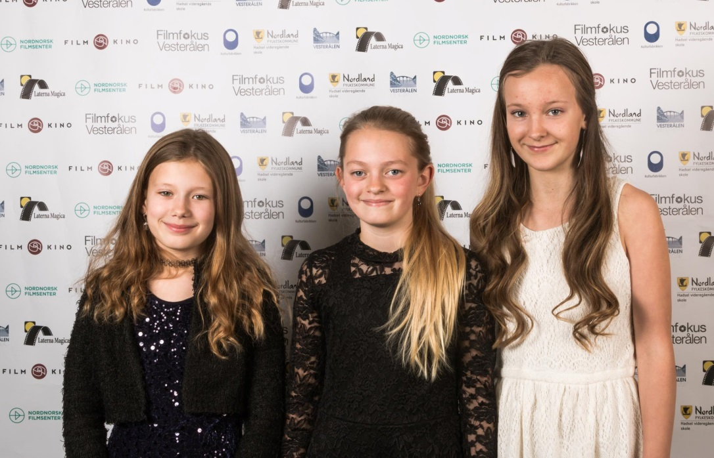
Elever på rødløper under filmfesten 2016

Planlegg og send inn film til:
Laterna Magica-konkurransen!

Frist påmelding til filmkonkurransen:
Fredag 13. oktober 2017

INNLEVERING AV FILMEN:
Filmen leveres inn ved å laste den opp på vårt nettsted: http://www.laternafilm.no
Kontaktpersonen for filmen har ansvar for å levere inn filmen og legge inn de nødvendige opplysninger om hvem som har laget filmen.

Hvis dere ønsker, kan dere reservere dere mot at filmen blir lagt ut på nettet, det gjøres når dere registrerer filmen på nettet.

Hvis du ikke får til å laste filmen opp på nettet kan du levere den på DVD/ minnepenn til: Vesterålen regionråd, Kultursamarbeidet, Kjøpmannsgata 2 på Sortland eller send filmen til Postboks 243, 8401 Sortland.

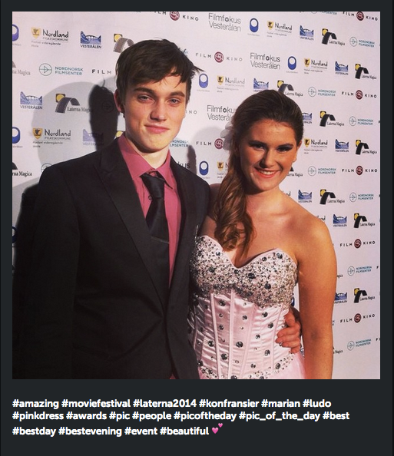

Bilde av konferansierene under Laterna Magicas filmfest i 2014.
Foto: Medielinja på Stokmarknes

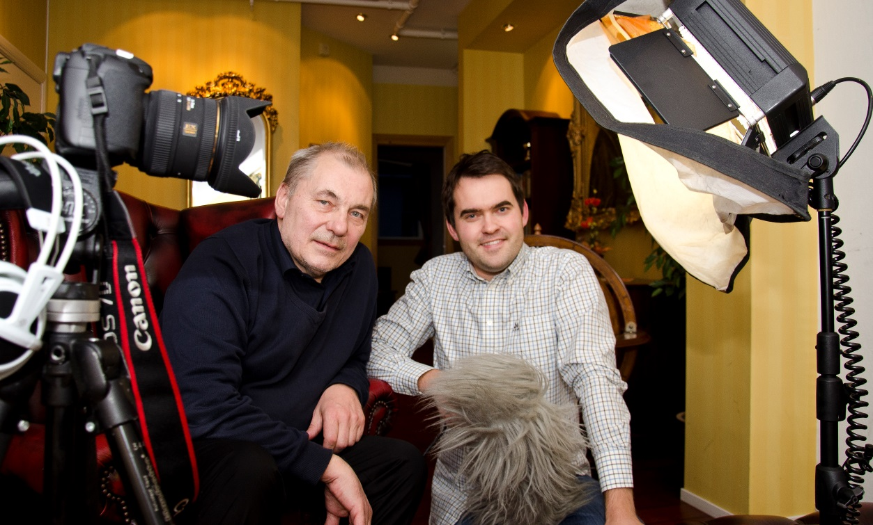

Kolbjørn H. Larssen (til høyre i bildet) er vår fagperson for Filmfokus Vesterålen og oppfordrer unge i Vesterålen til å lage film. Han leverte sin første film til Laterna Magica som 14-åring.

DET DELES UT PRISER I FØLGENDE KATEGORIER I FILMKONKURRANSEN:
Klasse I Egenprodusert film 10 - 13 år (for de som går på barneskolen)
Klasse II Egenprodusert film 14 - 16 år (for de som går på ungdomsskolen)
Klasse III Egenprodusert film 17 - 20 år (for de som går på videregående skole)
Juryens spesialpris (for alle aldersgrupper)
Beste temafilm med tema «Glamour» (for alle aldersgrupper)

TEMA FOR ÅRETS FESTIVAL
I år markerer vi Laterna Magicas 25 års jubileum og Temaet for årets festival er: Glamour
(Fest, Feiring og Glitter er underdefinisjonen).
Laterna Magica blir i år i tidsrommet 13.-19. november 2017 og vi åpner festivalen med Filmfest i Møysalen på mandag den 13. november kl 18:00.

FILMER
Den eller de som deltar kan lage en liten spillefilm, digital «film», animasjonsfilm, musikkvideo, reklamefilm eller en dokumentarfilm på mellom 30 sek. og 7 minutter (ikke lengre). Fritt innhold, men følg gjerne temaet «Glamour».

Det kan sendes inntil tre filmer fra samme filmskaper/-gruppe. Helt fritt innhold, men tenk gjennom hva du vil fortelle. Lag alltid manus eller storyboard først! Husk å sjekke rettigheter ved bruk av musikk!

DELTAKERE
Enkeltpersoner, frie grupper og skoleklasser fra Vesterålen kan delta
Alle som sender inn film, inviteres til filmfest i Møysalen på Kulturfabrikken på mandag den
13. november kl 18:00

NETTSTED FOR UNGE FILMSKAPERE FRA VESTERÅLEN!
Filmfokus Vesterålen og Laterna Magica har et eget nettsted, det er: www.laternafilm.no
Hvis man ønsker filmfaglig hjelp så kan man kontakte Kolbjørn på tlf: 95 03 66 25 og på hans mailadresse: kubimedia@gmail.com
Andre spørsmål som ikke er rent filmfaglige rettes til Kultursamarbeidet i Vesterålen,
tlf: 76 11 15 00 eller postmottak@vestreg.no
Det er Kultursamarbeidet i Vesterålen som er hovedansvarlig for gjennomføringen av filmfestivalen Laterna Magica.

LATERNA MAGICA
Ei magisk lampe som ble brukt i Italia på 1500-tallet for å lage levende skyggebilder på et lerret ble kalt laterna magica: Den magiske lampe. Filmfestivalen Laterna Magica arrangeres hvert år,
i år for 26. gang.

Dette er et arrangement som skal gi deg som bor i Andøy, Bø, Hadsel, Lødingen, Sortland og Øksnes lyst til å lage film selv, enten det skjer i fritida eller på skolen.

Utdrag av de innsendte filmene vises på filmfesten mandag den 13. november 2017 i Møysalen på Kulturfabrikken kl 18:00. Alle som har levert inn film til filmkonkurransen blir invitert til å komme på filmfesten.

Men husk, aller siste frist for å levere film er 13. oktober 2017!

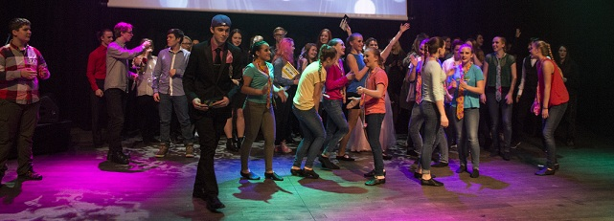

Bilde fra Filmfesten 2014. Foto Medielinja

